Mikä on sopiva viikkorahan määrä?
- Keskustellaan ryhmissä viikkorahan suuruudesta.
  - Annetaan pohjatiedoksi Ilta-Sanomien lukijakysely vuodelta 2024 viikkorahan suuruudesta.
  - Lähes 40 prosenttia vastaajista oli sitä mieltä, että yläkoululaisten sopiva summa olisi 10–15 euroa.
  - Kolmasosa antaisi viidestä kymmeneen euroon.
  - Joka viides antaisi 15–20 euroa.
  - Monien vanhempien mielestä viikkorahan maksaminen edellyttää aktiivista kotitöihin osallistumista ja arjen velvollisuuksien hoitamista.
  - Joissakin perheissä viikkoraha korvataan kuukausirahalla.
  - Joidenkuiden mielestä yläkoululainen ei tarvitse viikkorahaa. Rahaa saa kun sitä tarvitsee ja yhdessä neuvotellaan, onko tarve todellinen vai ei.
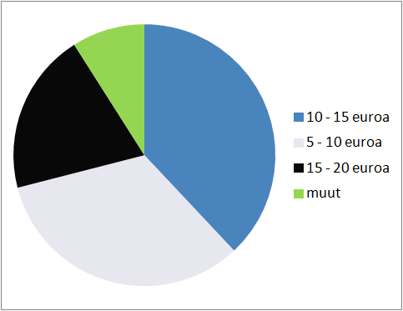
- Keskustelukysymyksiä:
  - Mikä on sopiva yläkouluikäisen viikkoraha?
  - Onko viisasta, että vanhemmat vaativat vastineeksi kotitöitä ja kohtuullista koulumenestystä?
  - Toimiiko sellainen järjestelmä, ettei makseta viikkorahaa vaan kustannetaan kuluja tarpeen mukaan?

